Воспитание нравственных и волевых качеств юных спортсменов
«Величайшая победа – победа над самим собой» – Цицерон
Спорт как многогранное общественное явление имеет воспитательное, образовательное и оздоровительное значение. Регулярные учебно-тренировочные занятия в детском и юношеском возрасте играют важную роль в становлении личности юного спортсмена, развитии физических и нравственно-волевых качеств, достижении высоких результатов в различных сферах жизнедеятельности и формировании здорового образа жизни. Выполнение физического упражнения, тренировочная работа и соревнование требуют проявления соответствующих умений, навыков, физических и психических качеств. Величина этих проявлений определяется подготовленностью спортсмена в целом, его волевыми качествами. Основой волевых качеств и спортивного характера являются нравственные качества (убеждения и др.) и связанные с ними увлеченность и стремление к поставленной цели. Воспитание воли достигается посредством образования у спортсмена мотивации для занятий избранным видом спорта, для оформления устойчивого стремления к достижению поставленной цели.
Все физические качества являются врожденными, т.е. даны человеку в виде природных задатков, которые необходимо развивать, совершенствовать. А когда процесс естественного развития приобретает специально организованный, т.е. педагогический характер, то корректнее говорить не «развитие», а «воспитание физических качеств». Цель физического воспитания состоит в гармоничном развитии тела ребёнка в тесном, органичном единстве с умственным, трудовым, эмоционально – нравственным, эстетическим воспитанием. Правильное физическое воспитание, участие в спортивно- массовых мероприятиях способствует формированию товарищества, коллективизма, требовательности к себе, а также укреплению воли.
К проявлению силы воли во времени, на пути к достижению поставленной цели относятся качества трудолюбия, настойчивости и терпеливости. Такая устремленность, питаемая нравственностью, интересом и желанием достигнуть цели, важная основа этих качеств.
Тренировочный процесс связан с творческой, поисковой деятельностью. Для достижения высокого спортивного результата спортсмен обязан многому учиться, многое познавать (в том числе и себя), начиная с понимания человека как социобиологического индивидуума до правил и принципов построения тренировочного процесса.
В соответствии со сложностью волевой деятельности сложны и многообразны также и различные волевые качества личности. Среди важнейших из этих качеств можно, во-первых, выделить инициативность. Умение хорошо и легко взяться за дело по собственному почину, не дожидаясь стимуляции извне, является ценным свойством воли.
Вслед за инициативностью, характеризующей человека по тому, как у него совершается самый начальный этап волевого действия, необходимо отметить самостоятельность, независимость как существенную особенность воли. Ее прямой противоположностью является подверженность чужим влияниям, легкая внушаемость. Подлинная самостоятельность воли предполагает, как показывает анализ внушаемости, негативизма и упрямства, ее сознательную мотивированность и обоснованность. Неподверженность чужим влияниям и внушениям является не своеволием, а подлинным проявлением самостоятельной собственной воли, поскольку сам человек усматривает объективные основания для того, чтобы поступить так, а не иначе.
От самостоятельности и мотивации решения нужно отличать решительность – качество, проявляющееся в самом принятии решения. Решительность выражается в быстроте и, главное, уверенности, с которой принимается решение, и твердости, с которой оно сохраняется, в противоположность тем колебаниям наподобие качания маятника в одну и в другую сторону, которые обнаруживает нерешительный человек. Нерешительность может проявиться как в длительных колебаниях до принятия решения, так и в неустойчивости самого решения.
Сама решительность может быть различной природы, в зависимости от роли, которую в ней играют импульсивность и обдуманность. Соотношение импульсивности и обдуманности, порывистости и рассудительности, аффекта и интеллекта имеет фундаментальное значение для волевых качеств личности.
Но также как решение не завершает волевого акта, решительность не является завершающим качеством воли. В исполнении проявляются весьма существенные волевые качества личности. Прежде всего здесь играет роль энергия, т. е. та концентрированная сила, которая вносится в действие, учитывая которую говорят об энергичном человеке, и особенно настойчивость при приведении в исполнение принятого решения, в борьбе со всяческими препятствиями за достижение цели.
Поскольку в волевом действии для достижения цели приходится часто сталкиваться не только с внешними препятствиями, но и с внутренними затруднениями и противодействиями, возникающими при принятии и затем исполнении принятого решения, существенными волевыми качествами личности являются самоконтроль, выдержка, самообладание.
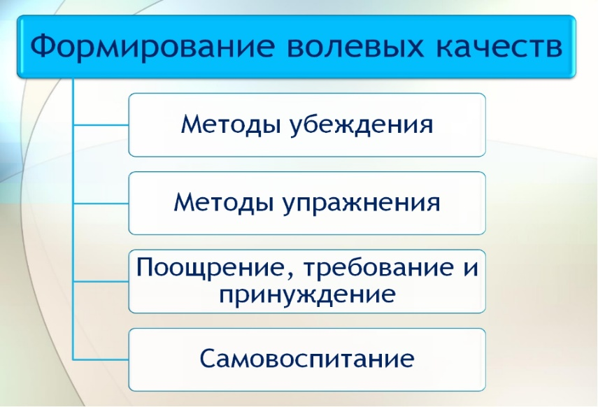
Основной метод воспитания волевых качеств юных спортсменов — метод убеждения. Убедить можно не только словами, но и наглядным примером, оказанием непосредственной помощи. Важное значение в воспитании волевых качеств юного спортсмена имеет требовательность тренера-преподавателя, которую он никогда не должен снижать. Требовательность к воспитанникам начинается с простого — не опаздывать на тренировки, являться в опрятной и чистой спортивной форме, выполнять все упражнения, хорошо учиться и т. д. Особое внимание надо обратить на выполнение воспитанниками официальных правил соревнований.

В воспитательной работе применяется и метод принуждения. Он предполагает различные меры наказания: замечание тренера-преподавателя, отстранение от тренировочных занятий, отстранение от участия в соревнованиях. Предъявляя высокую требовательность к ученикам и применяя, когда нужно, меры принуждения и наказания, необходимо помнить и о мерах поощрения. Это также один из эффективных методов воспитания. Короткое, но теплое слово тренера чутко и глубоко воспринимается воспитанниками: и теми, кто заслужил похвалу, и теми, кто ее еще не заслужил.
Для воспитания у спортсменов волевых качеств важное значение имеет метод постепенно повышающихся трудностей, которые встают перед спортсменами на тренировочных занятиях и на соревнованиях. Необходимо, чтобы спортсмены научились преодолевать еще большие трудности, чем те, с которыми они встретятся на соревнованиях. Очень большую роль в воспитании волевых качеств играет соревновательный метод— выполнение в тренировке различных упражнений в виде соревнований. Наконец, следует назвать метод упражнения, или метод повторных воздействий. Только многократное повторение способствует формированию навыка, и, в конечном счете — спортивного мастерства.
Перед спортсменами необходимо ставить следующие задачи нравственного воспитания:
1. Формировать навыки поведения, необходимые для выполнения моральных правил, подкрепляя при этом положительной оценкой даже незначительные успехи воспитанников в нравственном поведении.
2. Формировать адекватное представление юного спортсмена о его нравственности, доводя до его сознания расхождения между его представлением о себе как нравственном образце и его действительном поведением. Важно при этом добиться переживания у ученика этого несоответствия.
3. Развивать трудолюбие, заинтересованность в результатах спортивной подготовки, увлеченность тренировочным процессом. Для этого тренер должен оценивать не только результаты спортивной работы юного спортсмена, но и затрачиваемые им усилия.
4. Учить юных спортсменов судить о поступках по их мотивам, а не только по результатам.
5. Развивать у них необходимость обращать внимание на переживания других людей, проявлять сочувствие к этим переживаниям.
6. Уделять особое внимание организации коллективной жизни юных спортсменов, выработке у них правильных взаимоотношений.
Спорт является составной частью педагогической системы общества, включающей воспитание и обучение в семье, школе, сфере профессиональной подготовки и т. п. Следовательно, задачи воспитания спортсменов не могут быть ограничены только достижением высоких спортивных результатов, но и направлены на решение проблем нравственного поведения и отношений в коллективе.

